哈尔滨工业大学

计算机科学与技术学院/国家示范性软件学院
2022年秋季学期
《软件过程与工具》课程

作业报告

作业 1：增量模型应用

姓名 | 学号 | 联系方式
张泽繁 | 120L022429 | 13517267717
瞿久尧 | 120L022314 | 15390311738

目 录
1 项目概述 1
1.1 总体需求分析 1
1.2 软件系统总体设计 1
1.3 开发任务计划 1
2 第1轮迭代：基本系统 1
2.1 迭代目标 1
2.2 需求分析 1
2.3 设计方案 2
3 第2轮迭代：增量1 2
3.1 迭代目标 2
3.2 需求分析 2
3.3 设计方案 2
4 第3轮迭代：增量2 2
5 项目总结 2

项目概述
（1）项目名称：100以内加减法练习小软件
（2）项目简要介绍：
100以内加减法练习（目标群体：1年级学生）。通过刷新按钮为目标用户自动生成加减法，并检查用户输入的结果是否正确，返回相对应的提示信息，快速帮助用户纠错。

总体需求分析
- 项目要开发的软件的目的和意义。
在如今的社会大环境下，有些学生家长经常忙于工作，没有精力为自家的孩子辅导学习。为了满足小朋友们对计算的能力的锻炼需求，让小学生们自主学习，提高数学计算能力，我们开发一个自主生成一百以内加减法并检查正确性的小软件，帮助小学生们锻炼计算能力。
- 软件系统的涉众分析（列出该系统跟哪些相关人员有关，其关心的核心内容）。
一年级学生：用软件来做练习并且测试自己的计算能力
学生家长： 教会孩子使用软件并监督孩子自主完成计算测试。
学生教师：布置作业量，对孩子的作业难度也有所要求。
- 软件系统的功能需求：可从用户视角来描述功能需求（即用户故事）
学生首先进入软件主界面，可以通过生成题目按钮来刷新题目，在对应的回答框可以输入答案并点击确认按钮查看答案的正确性。在回答结束后有与正确或错误相对应的赞赏与鼓励语。
- 软件系统的非功能需求：包括性能要求、界面要求、技术指标等
性能要求：安装方便，使用简单，操作性强，加载时间短，批改题目无错误。
界面要求：界面简单，题目清晰，无不良图片，视图有趣美观。

软件系统总体设计
- 软件系统功能结构设计方案：给出软件功能模块及模块间的关联关系。
使用GUI为软件实现可视化界面
quiz类生成题目。
- 软件系统相关的数据结构设计：
给出必要的数据结构设计，包括配置参数、缓冲数据结构等。
数据结构: List集合{param1, param2, 运算符, 正确答案，用户所输入答案}

开发任务计划
迭代过程的划分，各迭代计划完成的增量任务，进度安排。
（1）第1轮迭代的任务：自动生成100以内的加减法，点击确定后正确检查结果。
进度安排: 10月8日-10月10日
（2）第2轮迭代的任务：能够设置题量和数值范围。
进度安排:10月11日-10月14日
（3）第3轮迭代的任务：根据题量设置做题时间，并且在练习超时时对学生进行提示“练习超时”
进度安排:10月15日-10月16日

第1轮迭代：基本系统

迭代目标
简要介绍本轮迭代的增量任务目标，所需完成的任务。
（1）任务1：设置GUI界面布局等
（2）任务2：编写程序实现自动生成加减法的表达式
（3）任务3：能够检查答案的正确与否并保证程序无错误
（4）任务4：将程序打包成.jar文件并使用exe4j转换为.exe文件

需求分析
用户首先进入主页面，可以点击“生成题目”按钮生成题目。
点击按钮后会在按钮下生成一个100以内加减法的表达式，并且有一个足够长的输入框供学生输入答案。
答案输入框后有一个确认按钮，学生在输入计算结果后可以检查正确性。
如果回答正确会出现提示回答正确以及表扬学生的字段；如果回答错误会出现提示回答错误以及鼓励学生的字段。
点击“生成题目”按钮会刷新题目以及清空答案输入框以及相关多余字段。

设计方案
针对本轮迭代的开发内容给出设计方案：
（1）详细设计方案：模块功能结构设计，界面原型设计等。
GUI为程序提供可视化界面：
一个生成题目按钮
一行100以内加减法表达式，“=”后接答案输入框，输入框后接确认按钮。
点击确认按钮后会有一行提示字段。
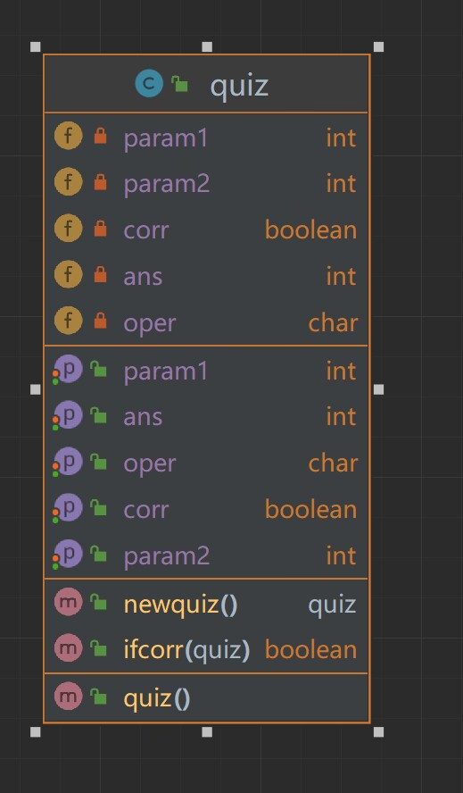
（2）模块相关的设计类（Design Class）：给出每个类的名字、属性、方法。
类名：quiz
属性：int param1, int param2, boolean corr, int ans, oper char
方法:
- newquiz()生成100以内加减法表达式
- ifcorr(quiz)判断输入的答案是否正确，并给出相应提示字段

第2轮迭代：增量1

迭代目标
简要介绍本轮迭代的增量任务目标，所需完成的任务。
（1）任务1：扩展新功能，即设置题量
（2）任务2：指定新范围，即设置数字范围

需求分析
由于只能生成一道题目显然是远远不能满足学生联系和老师教学任务需求的，因此我们需要为学生设置题量，一次性生成多个题目。并且，太过简单的十以内的加减运算并不能满足学生的练习难度上的需求，因此还得可以设置数值的范围，让使用者可以选择需要的数值范围进行练习。

设计方案
针对本轮迭代的开发内容给出设计方案：
- 详细设计方案：模块功能结构设计，界面原型设计等。
将每个属性的类型都变为对应的List类型，因为需要存储多个题。
并且加入num和上下限范围，供用户输入题量和所想设置的每个参数的范围值。
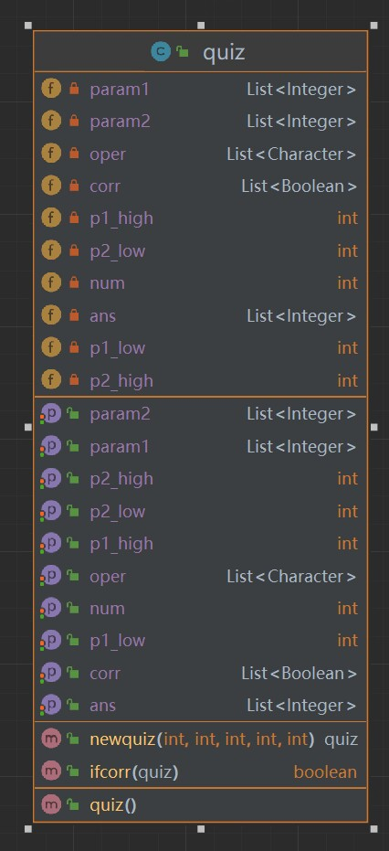
（2）模块相关的设计类（Design Class）：给出每个类的名字、属性、方法。
新增方法:
1.newquiz(int,int,int,int,int):参数分别对应param1下限，param1上限，param2下限，param2上限，题量。

第3轮迭代：增量3

迭代目标
简要介绍本轮迭代的增量任务目标，所需完成的任务。
（1）任务1：扩展新功能，即设置做题时间，超时会提示学生练习超时。

需求分析
由于学生做题速度的快慢也是衡量学生计算能力的一个指标，因此太慢的做题速度可以反应练习的效果不大。所以得设置一定的做题时间监督学生高速高效完成计算，训练学生计算能力。

设计方案
（1）针对本轮迭代的开发内容给出设计方案：
新建一个Timer类，在生成对应数量题目时开始计时，并会以倒计时的形式显示剩余时间
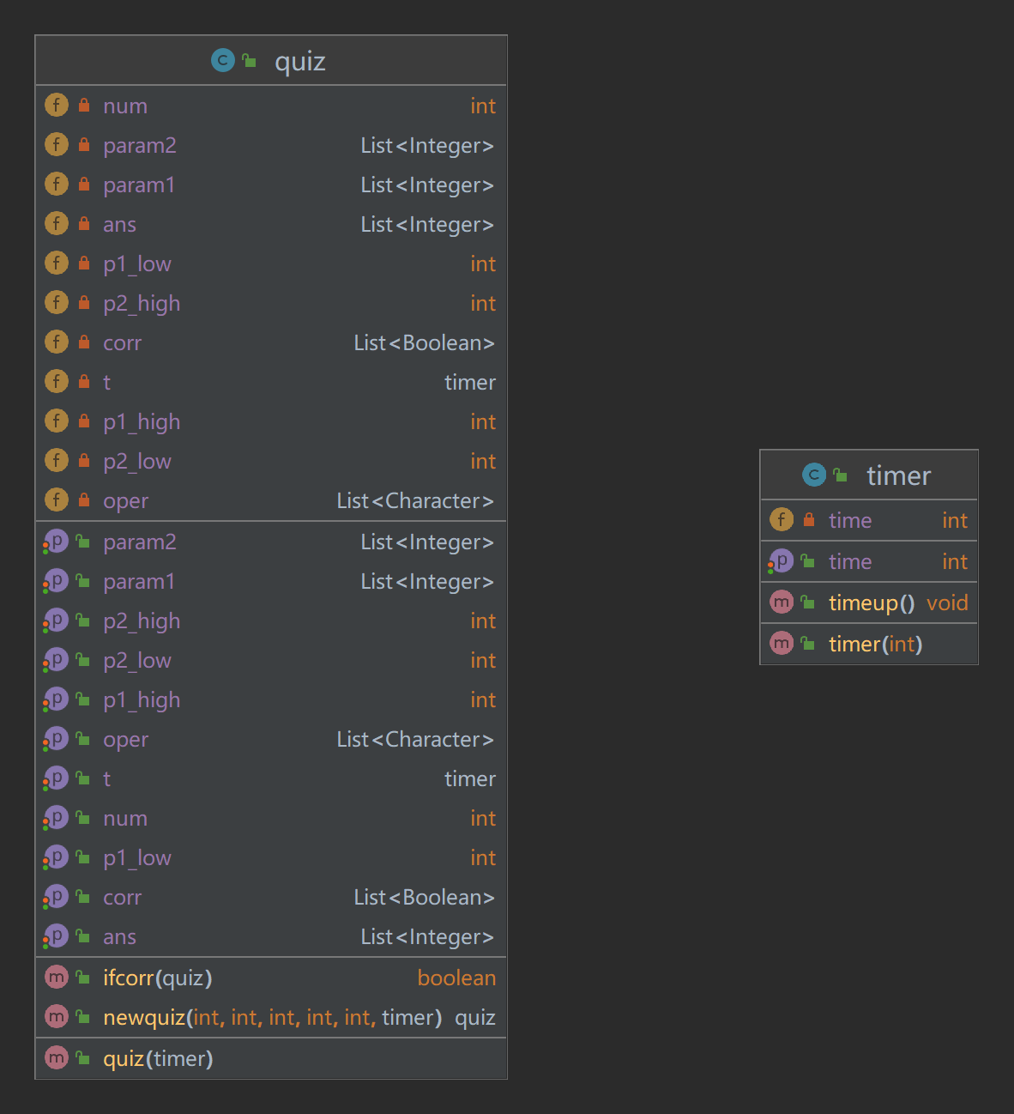

（2）模块相关的设计类（Design Class）：给出每个类的名字、属性、方法。
类名：timer
属性：int time
方法:
- timer(int):构造方法，设置用户所设置时间
- timeup():显示时间

项目总结
对增量模型应用过程进行总结，包括但不限于以下几方面的内容：
- 增量划分是根据工作量划分还是根据用户需求来划分？
- 第1个增量你们团队是如何确定的？

- 你认为增量模型的好处在哪里？有什么不好之处吗？它的适用场合是什么？
增量模型的好处：可以将一个大的任务划分为多个小任务并逐次实现，降低开发难度。
不好之处：
(一) 由于各个构件是逐渐并入已有的软件体系结构中的，所以加入构件必须不破坏已构造好的系统部分，这需要软件具备开放式的体系结构。在开发过程中，需求的变化是不可避免的。
(二) 增量模型的灵活性可以使其适应这种变化的能力大大优于瀑布模型和快速原型模型，但也很容易退化为边做边改模型，从而是软件过程的控制失去整体性。
适用场合：
用户急需部分核心功能，后续延伸功能暂时不急需。总的来说，适合于快速迭代的小项目。

